Министерство науки и высшего образования Российской Федерации

Федеральное государственное бюджетное образовательное учреждение   
высшего образования

**Иркутский национальный исследовательский**

**технический университет**

|  |
| --- |
| Институт информационных технологий и анализа данных |
| наименование института |

Допускаю к защите

|  |  |
| --- | --- |
| Руководитель |  |
|  | подпись |
|  | В.А. Харахинов |
|  | И.О. Фамилия |

|  |
| --- |
|  |
| Разработка клиент-серверного приложения для работы с  нереляционной базой данных |
| наименование темы |

ПОЯСНИТЕЛЬНАЯ ЗАПИСКА

к курсовой работе по дисциплине

|  |
| --- |
| Объектно-ориентированные базы данных |

|  |
| --- |
| 1.07.00.00 ПЗ |
| обозначение документа |

|  |  |  |  |  |  |  |
| --- | --- | --- | --- | --- | --- | --- |
| Выполнил студент |  | ИСМб-19-1 |  |  |  | Ю.А. Михейко |
|  |  | шифр группы |  | подпись |  | И.О. Фамилия |
| Нормоконтроль |  |  |  |  |  | В.А. Харахинов |
|  |  |  |  | подпись |  | И.О. Фамилия |
| Курсовой проект защищен с оценкой | | | |  | | |

Иркутск 2022 г.

Министерство науки и высшего образования Российской Федерации

Федеральное государственное бюджетное образовательное учреждение

высшего образования

**ИРКУТСКИЙ НАЦИОНАЛЬНЫЙ ИССЛЕДОВАТЕЛЬСКИЙ**

**ТЕХНИЧЕСКИЙ УНИВЕРСИТЕТ**

ЗАДАНИЕ

на курсовое проектирование

|  |  |  |  |  |  |  |  |  |  |  |  |  |  |  |  |  |  |  |
| --- | --- | --- | --- | --- | --- | --- | --- | --- | --- | --- | --- | --- | --- | --- | --- | --- | --- | --- |
| По курсу | Объектно-ориентированные базы данных | | | | | | | | | | | | | | | | | |
| Студенту | Михейко Ю.А. | | | | | | | | | | | | | | | | | |
|  | (фамилия, инициалы) | | | | | | | | | | | | | | | | | |
| Тема проекта | | Разработка клиент-серверного приложения для работы с нереляционной базой данных | | | | | | | | | | | | | | | | |
| Исходные данные | | | Вариант 7 | | | | | | | | | | | | | | | |
| Рекомендуемая литература | | | | | | | |  | | | | | | | | | | |
| 1. Сосинская С.С. «Разработка клиента по технологии MVC»: Методические указания по выполнению курсового проекта» Электронный каталог кафедры вычислительной техники. | | | | | | | | | | | | | | | | | | |
| Графическая часть на | | | | _________________ листах. | | | | | | | | | | | | | | |
| Дата выдачи задания | | | | « | 12 | » | ноября | | | | | 2022 г. | | | | |
|  | | | | | | | | | | | | | | | | | | |
| Задание получил | | | | | | | | |  | | | |  | | Ю.А. Михейко | | | |
|  | | | | | | | | | подпись | | | |  | | И.О. Фамилия | | | |
|  | | | | | | | | | |  |  | | |  | |  | |  |
| Дата представления проекта руководителю | | | | | | | | | | « | 24 | | | » | | декабря | | 2022 г. |
|  | | | | | | | | | | | | | | | | | | |
| Руководитель курсового проектирования | | | | | | | | |  | | | |  | | В.А. Харахинов | | | |
|  | | | | | | | | | подпись | | | |  | | И.О. Фамилия | | | |

**Содержание**

Введение 4

Индивидуальный вариант 5

1. Структура базы данных 6

1.1 Концептуальная модель данных 6

1.2 Физическая модель данных 6

2. Проектирование информационной системы 8

3. Контроллеры 9

4. Представления 10

4.1 Index 10

4.2 Cat 10

4.3 Exhibition 11

5 Сценарии 14

5.1 cat.js 14

5.2 exhibition.js 17

6. WebApi 24

7. Таблица тестов 25

8. Результаты тестирования 27

Заключение 31

Список использованных источников 32

Введение

Целью курсового проекта является знакомство с фреймворком ASP NET MVC Framework для создания веб-приложения по используемому паттерну Model-view-controller (MVC) и использования NoSQL базы данных MongoDB.

В качестве предметной области была взята выставка животных, включающий следующие сущности:

1. Коты;
2. Собаки;
3. Птицы;
4. Выставки.

Индивидуальный вариант

Имеются коты (кличка, возраст, цвет, пора), собаки (кличка, возраст, цвет, пора) и птицы (кличка, возраст, цвет, пора). Из этих объектов составляются выставки (названия, коты, собаки, птицы)

Выходные документы:

выдать список выставок, в которых учувствует кошка;

выдать список выставок, в которых находится определенное количество котов, собак и птиц.

1. Структура базы данных

* 1. Концептуальная модель данных

Концептуальная модель данных содержит 4 сущности и 3 связи. Первая модель описывает отношение между сущностями Кошки и Выставка. Выставка не обаятельно должна иметь кошку, но кошка обязательно должна иметь выставку. Они имеют связь «один ко многим». Вторая модель описывает отношение между сущностями Собаки и Выставка. Выставка не обаятельно должна иметь собаку, но собака обязательно должна иметь выставку. Они имеют связь «один ко многим». Третья модель описывает отношение между сущностями Птицы и Выставка. Выставка не обаятельно должна иметь птицу, но птица обязательно должна иметь выставку. Они имеют связь «один ко многим».

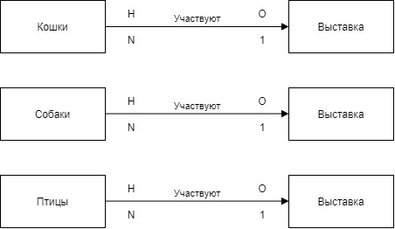

Рисунок 1 – Концептуальная модель данных

1.2 Физическая модель данных

В результате применения инструмента draw.io в отношении разработки логической модели базы данных, основываясь на концептуальной модели (см. рис. 1) была разработана физическая модель, представленная на рисунке 2.

Таблица 1 – Структура модели «Кошки»

|  |  |  |  |
| --- | --- | --- | --- |
| Столбец | Тип | Null | Примечание |
| _id | ObjectId | Нет | PK, Index |
| name | String | Нет |  |
| age | Int32 | Нет |  |
| color | String | Нет |  |
| breed | String | Нет |  |

Таблица 2 – Структура модели «Собаки»

|  |  |  |  |
| --- | --- | --- | --- |
| Столбец | Тип | Null | Примечание |
| _id | ObjectId | Нет | PK, Index |
| name | String | Нет |  |
| age | Int32 | Нет |  |
| color | String | Нет |  |
| breed | String | Нет |  |

Таблица 3 – Структура модели «Птицы»

|  |  |  |  |
| --- | --- | --- | --- |
| Столбец | Тип | Null | Примечание |
| _id | ObjectId | Нет | PK, Index |
| name | String | Нет | FK |
| age | Int32 | Нет | FK |
| color | String | Нет |  |
| breed | String | Нет |  |

Таблица 4 – Структура модели «Выставки»

|  |  |  |  |
| --- | --- | --- | --- |
| Столбец | Тип | Null | Примечание |
| _id | ObjectId | Нет | PK, Index |
| Title | String | Нет |  |
| Cats | Array< ObjectId > | Да | FK |
| Dogs | Array< ObjectId > | Да | FK |
| Birds | Array< ObjectId > | Да | FK |

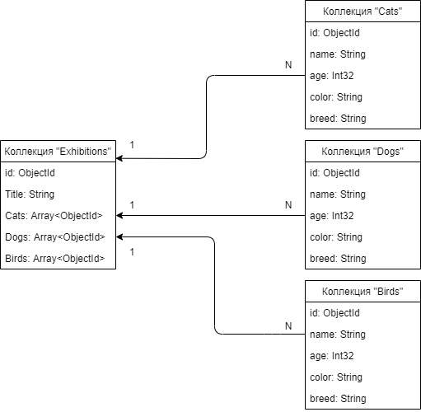

Рисунок 2 – Физическая модель данных «buildDB»

2. Проектирование информационной системы

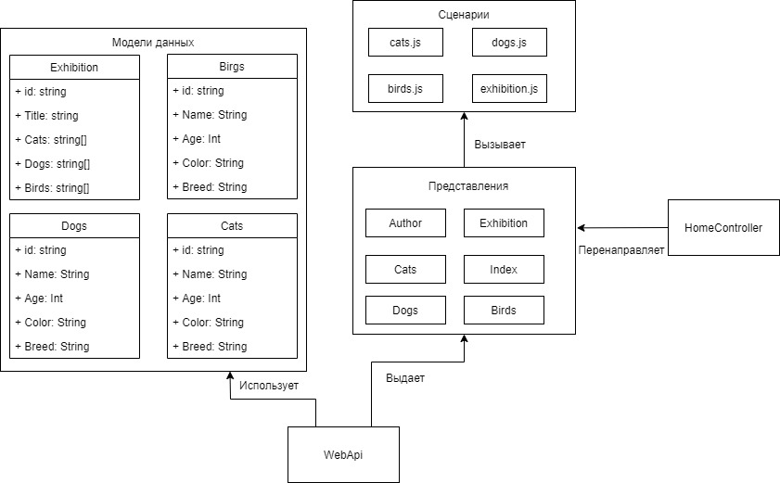

Рисунок 3 – Модель ИС

3. Контроллеры

В программе реализован 1 контроллер: HomeController, который занимается маршрутизацией сайта. Листинг:

public class HomeController : Controller

{

private readonly ILogger<HomeController> _logger;

public HomeController(ILogger<HomeController> logger)

{

_logger = logger;

}

public IActionResult Index()

{

return View();

}

public IActionResult Privacy()

{

return View();

}

public IActionResult Cat()

{

return View();

}

public IActionResult Author()

{

return View();

}

public IActionResult Dog() => View();

public IActionResult Bird() => View();

public IActionResult Exhibition() => View();

[ResponseCache(Duration = 0, Location = ResponseCacheLocation.None, NoStore = true)]

public IActionResult Error()

{

return View(new ErrorViewModel { RequestId = Activity.Current?.Id ?? HttpContext.TraceIdentifier });

}

}

4. Представления

Для реализации ИС было создано 6 представлений (см. рис. 3). Представление Index содержит базовую информацию о работе. Представление Author содержит информация об авторе. Cat позволяет взаимодействовать с моделью Cat и выполнять выдачу первого документа. Dog позволяет взаимодействовать с моделью Dog. Bird позволяет взаимодействовать с моделью Bird. Exhibition позволяет взаимодействовать с моделью Exhibition и выполнять выдачу второго документа.

4.1 Index

@{

ViewData["Title"] = "Home Page";

}

<div class="text-center">

<h1 class="display-4">Добро пожаловать!</h1>

<h2 class ="display-4">Курсованя работа по дисциплине Объектно-Ориентированные Базы Данных</h2>

</div>

<div>

<p>Вариант 7.</p>

<p>Предметная область: Выставка животных</p>

<p>Модель данных включает в себя:</p>

<ul>

<li>Котов</li>

<li>Собак</li>

<li>Птиц</li>

<li>Выставки</li>

</ul>

</div>

4.2 Cat

@{

ViewData["Title"] = "Кошки";

}

<h1>@ViewData["Title"]</h1>

<div class="flex-container">

<div class="first">

<div>

<h2>Список кошек</h2>

<input class="form-control" type="hidden" id="catId" />

<p>

Имя:<br />

<input class="form-control" id="catName" />

</p>

<p>

Возраст:<br />

<input class="form-control" id="catAge" type="number" min="1"

max="15" value="3" step="2" />

</p>

<p>

Цвет:<br />

<select id="catColor" class="form-select">

<option>Серый</option>

<option>Черный</option>

<option>Белый</option>

<option>Рыжий</option>

</select>

</p>

<p>

Порода:<br />

<select id="catBreed" class="form-select">

<option>Азиатская</option>

<option>Бенгальская</option>

<option>Чаузи</option>

<option>Кипреская</option>

<option>Фолдекс</option>

<option>Канаани</option>

<option>Корат</option>

<option>Менуэт</option>

<option>Раас</option>

<option>Сококе</option>

</select>

</p>

<p>

<button class="btn btn-primary" id="saveBtn" onclick="addCat()">Сохранить</button>

<button class="btn btn-warning" id="resetBtn" onclick="reset()">Сбросить</button>

</p>

</div>

<table class="table table-striped">

<thead>

<tr>

<th scope="col">Имя</th>

<th scope="col">Возраст</th>

<th scope="col">Цвет</th>

<th scope="col">Порода</th>

<th></th>

</tr>

</thead>

<tbody>

</tbody>

</table>

</div>

<div class="second">

<table id="mainTable" class="table table-striped">

<thead>

<tr>

<th>id</th>

<th>Название</th>

<th></th>

</tr>

</thead>

<tbody id="exhibitionBody">

</tbody>

</table>

</div>

</div>

<script src="~/js/cat.js" asp-append-version="true"></script>

<link rel="stylesheet" href="~/css/cat.css" asp-append-version="true" />

4.3 Exhibition

@{

ViewData["Title"] = "Выставки";

}

<h1>Поиск</h1>

<div class="input-group mb-3">

<input id="catCount" type="number" class="form-control" placeholder="Количетсво кошек" aria-label="Количетсво кошек" aria-describedby="button-addon2">

<input id="dogCount" type="number" class="form-control" placeholder="Количетсво собак" aria-label="Количетсво собак" aria-describedby="button-addon2">

<input id="birdCount" type="number" class="form-control" placeholder="Количетсво птиц" aria-label="Количетсво птиц" aria-describedby="button-addon2">

<button onclick="Search()" class="btn btn-success" type="button" id="button-addon2">Найти</button>

<button onclick="SearchClear()" class="btn btn-info" type="button" id="button-addon2">Сбросить</button>

</div>

<h1>@ViewData["Title"]</h1>

<div class="flex-container">

<input id="squadId" type="hidden"/>

<div class="first">

<select id="cmbCat" class="form-select" onchange="cmbCatChange()"></select>

<input disabled="disabled" class="form-control" id="catInfo"/>

<button class="btn btn-primary" id="btnCatAdd" onclick="AddCat()">Добавить</button>

<table class="table table-striped">

<thead>

<tr>

<th>Id</th>

<th>Порода</th>

<th>Кличка</th>

<th></th>

</tr>

</thead>

<tbody id="catBody"></tbody>

</table>

</div>

<div class="second">

<select id="cmbDog" class="form-select" onchange="cmbDogChange()"></select>

<input disabled="disabled" class="form-control" id="dogInfo" />

<button class="btn btn-primary" id="btnDogAdd" onclick="AddDog()">Добавить</button>

<table class="table table-striped">

<thead>

<tr>

<th>Id</th>

<th>Порода</th>

<th>Кличка</th>

<th></th>

</tr>

</thead>

<tbody id="dogBody"></tbody>

</table>

</div>

<div class="third">

<select id="cmbBird" class="form-select" onchange="cmbBirdChange()"></select>

<input disabled="disabled" class="form-control" id="birdInfo" />

<button class="btn btn-primary" id="btnBirdAdd" onclick="AddBird()">Добавить</button>

<table class="table table-striped">

<thead>

<tr>

<th>Id</th>

<th>Порода</th>

<th>Кличка</th>

<th></th>

</tr>

</thead>

<tbody id="birdBody"></tbody>

</table>

</div>

</div>

<div>

<p>Название выставки:</p>

<input id="title" class="form-control"/>

<button class="btn btn-primary" id="btnExhibitionAdd" onclick="AddExhibition()">Сохранить выставку</button>

<button class="btn btn-warning" id="resetBtn" onclick="Reset()">Сбросить</button>

<table id="mainTable" class="table table-striped">

<thead>

<tr>

<th>id</th>

<th>Название</th>

<th></th>

</tr>

</thead>

<tbody id="exhibitionBody">

</tbody>

</table>

</div>

<link rel="stylesheet" href="~/css/exhibition.css" asp-append-version="true" />

<script src="~/js/exhibition.js" asp-append-version="true"></script>

5 Сценарии

Для взаимодействия с представлениями были седаны сценарии на языке JavaScript. Каждый сценарий назван также, как и преставление.

5.1 cat.js

async function getCats() {

const response = await fetch("/api/Cats", {

method: "GET",

headers: { "Accept": "application/json" }

});

if (response.ok === true) {

const cats = await response.json();

console.log(cats);

const rows = document.querySelector("tbody");

cats.forEach(cat => rows.append(row(cat)));

}

}

async function getCat(id) {

const response = await fetch(`/api/Cats/${id}`, {

method: "GET",

headers: { "Accept": "application/json" }

});

if (response.ok === true) {

const cat = await response.json();

document.getElementById("catId").value = cat.id;

document.getElementById("catName").value = cat.name;

document.getElementById("catAge").value = cat.age;

document.getElementById("catColor").value = cat.color;

document.getElementById("catBreed").value = cat.breed;

}

else {

const error = await response.json();

console.log(error.message);

}

}

async function getExhibition(catId) {

const response = await fetch(`/api/Exhibitions/Cats/${catId}`, {

method: "GET",

headers: { "Accept": "application/json" }

});

if (response.ok) {

var exbs = await response.json();

console.log(exbs);

return exbs;

}

}

async function createCat(nameIn, ageIn, colorIn, breedIn) {

const response = await fetch("/api/Cats", {

method: "POST",

headers: { "Accept": "application/json", "Content-Type": "application/json" },

body: JSON.stringify({

name: nameIn,

age: ageIn,

color: colorIn,

breed: breedIn

})

});

if (response.ok == true) {

const cat = await response.json();

document.querySelector("tbody").append(row(cat));

}

else {

const error = await response.json();

console.log(error.message);

}

}

async function editCat(idIn, nameIn, ageIn, colorIn, breedIn) {

const response = await fetch("/api/Cats", {

method: "PUT",

headers: { "Accept": "application/json", "Content-Type": "application/json" },

body: JSON.stringify({

id: idIn,

name: nameIn,

age: ageIn,

color: colorIn,

breed: breedIn

})

});

if (response.ok === true) {

const cat = await response.json();

document.querySelector(`tr[data-rowid='${cat.id}']`).replaceWith(row(cat));

}

else {

const error = await response.json();

console.log(error.message);

}

}

async function deleteCat(id) {

var exb = await getExhibition(id);

if (exb.length > 0) {

alert("Этот кот участвует в выставках");

return;

}

const response = await fetch(`/api/Cats/${id}`, {

method: "DELETE",

headers: { "Accept": "application/json" }

});

if (response.ok === true) {

const cat = await response.json();

document.querySelector(`tr[data-rowid='${cat.id}']`).remove();

}

else {

const error = await response.json();

console.log(error.message);

}

}

function reset() {

document.getElementById("catId").value =

document.getElementById("catName").value = "";

}

function row(cat) {

const tr = document.createElement("tr");

tr.setAttribute("data-rowid", cat.id);

const nameTd = document.createElement("td");

nameTd.append(cat.name);

tr.append(nameTd);

const ageTd = document.createElement("td");

ageTd.append(cat.age);

tr.append(ageTd);

const colorTd = document.createElement("td");

colorTd.append(cat.color);

tr.append(colorTd);

const breedTd = document.createElement("td");

breedTd.append(cat.breed);

tr.append(breedTd);

const linksTd = document.createElement("td");

const editLink = document.createElement("button");

editLink.append("Изменить");

editLink.className = "btn btn-info";

editLink.addEventListener("click", async () => await getCat(cat.id));

linksTd.append(editLink);

const removeLink = document.createElement("button");

removeLink.append("Удалить");

removeLink.className = "btn btn-danger";

removeLink.addEventListener("click", async () => await deleteCat(cat.id));

tr.addEventListener("click", async () => await click(cat));

linksTd.append(removeLink);

tr.appendChild(linksTd);

return tr;

}

async function addCat() {

id = document.getElementById("catId").value;

name = document.getElementById("catName").value;

age = document.getElementById("catAge").value;

color = document.getElementById("catColor").value

breed = document.getElementById("catBreed").value;

if (name.length == 0) {

alert("Вы не ввели имя");

return;

}

if (age.length == 0) {

alert("Вы не ввели возраст");

return;

}

if (id === "")

await createCat(name, age, color, breed);

else

await editCat(id, name, age, color, breed);

reset();

}

async function click(cat) {

$("#exhibitionBody").empty();

var id = cat.id;

var exb = await getExhibition(id);

if (exb.length === 0) {

alert("Кот нигде не учавствует");

return;

}

var rows = document.querySelectorAll("tbody")[1];

exb.forEach(ex => rows.append(ExhibitionsRow(ex)));

}

function ExhibitionsRow(exhibition) {

const tr = document.createElement("tr");

const idId = document.createElement("td");

idId.append(exhibition.id);

tr.append(idId);

const titleId = document.createElement("td");

titleId.append(exhibition.title);

tr.append(titleId);

return tr;

}

getCats();

5.2 exhibition.js

async function GetExhibitions() {

const response = await fetch("/api/Exhibitions", {

method: "GET",

headers: { "Accept": "application/json" }

});

if (response.ok === true) {

const exhibitions = await response.json();

console.log(exhibitions);

const rows = document.querySelectorAll("tbody")[3];

exhibitions.forEach(e => rows.append(ExhibitionsRow(e)));

await GetExhibition(exhibitions[0].id);

var table = document.getElementById("mainTable");

var row = table.rows;

row[1].bgColor = "green";

var idField = document.getElementById("exhibitionId");

idField.value = exhibitions[0].id;

}

}

async function GetExhibition(id) {

const response = await fetch(`/api/Exhibitions/${id}`, {

method: "GET",

headers: { "Accept": "application/json" }

});

if (response.ok === true) {

const exhibition = await response.json();

const catRows = document.querySelectorAll("tbody")[0];

const dogRows = document.querySelectorAll("tbody")[1];

const birdRows = document.querySelectorAll("tbody")[2];

const cats = [];

for (var i = 0; i < exhibition.cats.length; i++) {

cats.push(await GetCat(exhibition.cats[i]));

}

const dogs = [];

for (var i = 0; i < exhibition.dogs.length; i++) {

dogs.push(await GetDog(exhibition.dogs[i]));

}

const birds = [];

for (var i = 0; i < exhibition.birds.length; i++) {

birds.push(await GetBird(exhibition.birds[i]));

}

document.getElementById("title").value = exhibition.title;

cats.forEach(cat => catRows.append(AnimalRow(cat)));

dogs.forEach(dog => dogRows.append(AnimalRow(dog)));

birds.forEach(bird => birdRows.append(AnimalRow(bird)));

}

}

async function GetCat(id) {

const response = await fetch(`/api/Cats/${id}`, {

method: "GET",

headers: { "Accept": "application/json" }

});

if (response.ok === true) {

const cat = await response.json();

return cat;

}

else {

const error = await response.json();

console.log(error.message);

}

}

async function GetDog(id) {

const response = await fetch(`/api/Dogs/${id}`, {

method: "GET",

headers: { "Accept": "application/json" }

});

if (response.ok === true) {

const dog = await response.json();

return dog;

}

else {

const error = await response.json();

console.log(error.message);

}

}

async function GetBird(id) {

const response = await fetch(`/api/Birds/${id}`, {

method: "GET",

headers: { "Accept": "application/json" }

});

if (response.ok === true) {

const bird = await response.json();

return bird;

}

else {

const error = await response.json();

console.log(error.message);

}

}

//Настройка комбо боксов

async function setCatCmb() {

const response = await fetch("/api/Cats", {

method: "GET",

headers: { "Accept": "application/json" }

});

if (response.ok === true) {

const cats = await response.json();

var info = document.getElementById("catInfo");

if (cats.length < 1) {

info.value = "Не добавлены коты";

return;

}

var cmbCat = document.getElementById("cmbCat");

for (var i = 0; i < cats.length; i++) {

var t = document.createElement("option");

t.value = cats[i].id;

t.textContent = cats[i].name;

cmbCat.appendChild(t);

}

info.value = `Кличка: ${cats[0].name} | Возраст: ${cats[0].age} | Цвет: ${cats[0].color} |

Порода: ${cats[0].breed}`

}

}

async function setDogCmb() {

const response = await fetch("/api/Dogs", {

method: "GET",

headers: { "Accept": "application/json" }

});

if (response.ok === true) {

const dogs = await response.json();

var info = document.getElementById("dogInfo");

if (dogs.length < 1) {

info.value = "Не добавлены собаки";

return;

}

var cmbDog = document.getElementById("cmbDog");

for (var i = 0; i < dogs.length; i++) {

var t = document.createElement("option");

t.value = dogs[i].id;

t.textContent = dogs[i].name;

cmbDog.appendChild(t);

}

info.value = `Кличка: ${dogs[0].name} | Возраст: ${dogs[0].age} | Цвет: ${dogs[0].color} |

Порода: ${dogs[0].breed}`

}

}

async function setBirdCmb() {

const response = await fetch("/api/Birds", {

method: "GET",

headers: { "Accept": "application/json" }

});

if (response.ok === true) {

const birds = await response.json();

var info = document.getElementById("birdInfo");

if (birds.length < 1) {

info.value = "Не добавлены собаки";

return;

}

var cmbDog = document.getElementById("cmbBird");

for (var i = 0; i < birds.length; i++) {

var t = document.createElement("option");

t.value = birds[i].id;

t.textContent = birds[i].name;

cmbDog.appendChild(t);

}

info.value = `Кличка: ${birds[0].name} | Возраст: ${birds[0].age} | Цвет: ${birds[0].color} |

Порода: ${birds[0].breed}`

}

}

async function cmbCatChange() {

var e = document.getElementById("cmbCat");

var id = e.options[e.selectedIndex].value;

var cat = await GetCat(id);

var info = document.getElementById("catInfo");

info.value = `Кличка: ${cat.name} | Возраст: ${cat.age} | Цвет: ${cat.color} |

Порода: ${cat.breed}`;

}

async function cmbDogChange() {

var e = document.getElementById("cmbDog");

var id = e.options[e.selectedIndex].value;

var dog = await GetDog(id);

var info = document.getElementById("dogInfo");

info.value = `Кличка: ${dog.name} | Возраст: ${dog.age} | Цвет: ${dog.color} |

Порода: ${dog.breed}`;

}

async function cmbBirdChange() {

var e = document.getElementById("cmbBird");

var id = e.options[e.selectedIndex].value;

var bird = await GetBird(id);

var info = document.getElementById("birdInfo");

info.value = `Кличка: ${bird.name} | Возраст: ${bird.age} | Цвет: ${bird.color} |

Порода: ${bird.breed}`;

}

//Добавление животных в списоки для добавления

function AnimalRow(animal) {

const tr = document.createElement("tr");

tr.setAttribute("data-rowid", animal.id);

const idId = document.createElement("td");

idId.append(animal.id);

tr.append(idId);

const nameId = document.createElement("td");

nameId.append(animal.name);

tr.append(nameId);

const breedId = document.createElement("td");

breedId.append(animal.breed);

tr.append(breedId);

const linksTd = document.createElement("td");

const removeLink = document.createElement("button");

removeLink.append("Удалить");

removeLink.className = "btn btn-danger";

removeLink.addEventListener("click", async () => await DeleteItem(animal.id));

linksTd.append(removeLink);

tr.appendChild(linksTd);

return tr;

}

async function DeleteItem(id) {

document.querySelector(`tr[data-rowid='${id}']`).remove();

}

async function AddCat() {

var e = document.getElementById("cmbCat");

var id = e.options[e.selectedIndex].value;

var rowCat = document.getElementsByTagName("tbody")[0].rows;

for (var i = 0; i < rowCat.length; i++) {

var td = rowCat[i].getElementsByTagName("td");

if (id === td[0].innerText) {

alert("Этот кот уже участвует в выставке");

return;

}

}

var cat = await GetCat(id);

document.querySelectorAll("tbody")[0].append(AnimalRow(cat));

}

async function AddDog() {

var e = document.getElementById("cmbDog");

var id = e.options[e.selectedIndex].value;

var rowDog = document.getElementsByTagName("tbody")[1].rows;

for (var i = 0; i < rowDog.length; i++) {

var td = rowDog[i].getElementsByTagName("td");

if (id === td[0].innerText) {

alert("Эта собака уже участвует в выставке");

return;

}

}

var dog = await GetDog(id);

document.querySelectorAll("tbody")[1].append(AnimalRow(dog));

}

async function AddBird() {

var e = document.getElementById("cmbBird");

var id = e.options[e.selectedIndex].value;

var rowBird = document.getElementsByTagName("tbody")[2].rows;

for (var i = 0; i < rowBird.length; i++) {

var td = rowBird[i].getElementsByTagName("td");

if (id === td[0].innerText) {

alert("Эта птица уже участвует в выставке");

return;

}

}

var bird = await GetBird(id);

document.querySelectorAll("tbody")[2].append(AnimalRow(bird));

}

//Работа с выставкой

function ExhibitionsRow(exhibition) {

const tr = document.createElement("tr");

tr.setAttribute("data-rowid", exhibition.id);

const idId = document.createElement("td");

idId.append(exhibition.id);

tr.append(idId);

const titleId = document.createElement("td");

titleId.append(exhibition.title);

tr.append(titleId);

const linksTd = document.createElement("td");

const removeLink = document.createElement("button");

removeLink.append("Удалить");

removeLink.className = "btn btn-danger";

removeLink.addEventListener("click", async () => await DeleteExhibition(exhibition.id));

linksTd.append(removeLink);

tr.appendChild(linksTd);

tr.addEventListener("click", async () => await click(exhibition, tr));

return tr;

}

async function DeleteExhibition(id) {

const response = await fetch(`/api/Exhibitions/${id}`, {

method: "DELETE",

headers: { "Accept": "application/json" }

});

if (response.ok === true) {

const exhibition = await response.json();

document.querySelector(`tr[data-rowid='${exhibition.id}']`).remove();

}

else {

const error = await response.json();

console.log(error.message);

}

}

async function CreateExhibition(title, cats, dogs, birds) {

const response = await fetch("/api/Exhibitions", {

method: "POST",

headers: { "Accept": "application/json", "Content-Type": "application/json" },

body: JSON.stringify({

Title: title,

cats: cats,

dogs: dogs,

birds: birds

})

});

if (response.ok == true) {

const exhibition = await response.json();

document.querySelectorAll("tbody")[3].append(ExhibitionsRow(exhibition));

}

else {

const error = await response.json();

console.log(error.message);

}

}

async function EditExhibition(id, title, cats, dogs, birds) {

const response = await fetch("/api/Exhibitions", {

method: "PUT",

headers: { "Accept": "application/json", "Content-Type": "application/json" },

body: JSON.stringify({

id: id,

Title: title,

cats: cats,

dogs: dogs,

birds: birds

})

});

if (response.ok == true) {

const exhibition = await response.json();

document.querySelector(`tr[data-rowid='${exhibition.id}']`).replaceWith(ExhibitionsRow(exhibition));

}

else {

const error = await response.json();

console.log(error.message);

}

}

function Reset() {

$("#catBody").empty();

$("#dogBody").empty();

$("#birdBody").empty();

var table = document.getElementById("mainTable");

var row = table.rows;

for (var i = 0; i < row.length; i++) {

row[i].bgColor = "white";

}

document.getElementById("title").value = "";

var idField = document.getElementById("exhibitionId");

idField.value = "";

}

async function AddExhibition() {

var title = document.getElementById("title").value;

let cats = [];

let dogs = [];

let birds = [];

const catRows = document.querySelectorAll("tbody")[0].rows;

const dogRows = document.querySelectorAll("tbody")[1].rows;

const birdRows = document.querySelectorAll("tbody")[2].rows;

for (var i = 0; i < catRows.length; i++) {

var td = catRows[i].getElementsByTagName("td");

cats.push(td[0].innerText);

}

for (var i = 0; i < dogRows.length; i++) {

var td = dogRows[i].getElementsByTagName("td");

dogs.push(td[0].innerText);

}

for (var i = 0; i < birdRows.length; i++) {

var td = birdRows[i].getElementsByTagName("td");

birds.push(td[0].innerText);

}

if (title.length === 0) {

alert("Вы не ввели название");

return;

}

if (cats.length === 0 && dogs.length === 0 && bird.length === 0) {

alert("Вы не выбрали животных");

return;

}

var id = document.getElementById("exhibitionId").value;

if (id === "") {

await CreateExhibition(title, cats, dogs, birds);

}

else {

await EditExhibition(id, title, cats, dogs, birds);

}

Reset();

}

async function click(exhibition, tr) {

Reset();

var idField = document.getElementById("exhibitionId");

idField.value = exhibition.id;

var table = document.getElementById("mainTable");

var row = table.rows;

for (var i = 0; i < row.length; i++) {

row[i].bgColor = "white";

}

var id = exhibition.id;

tr.bgColor = "green";

await GetExhibition(id);

}

//Поиск

async function Search() {

var cat = document.getElementById("catCount").value;

var dog = document.getElementById("dogCount").value;

var bird = document.getElementById("birdCount").value;

if (cat.length === 0) {

cat = 0;

}

else {

cat = parseInt(cat, 10);

}

if (dog.length === 0) {

dog = 0;

}

else {

dog = parseInt(dog, 10);

}

if (bird.length === 0) {

bird = 0;

}

else {

bird = parseInt(bird, 10);

}

const response = await fetch(`/api/Exhibitions/Search/${cat}-${dog}-${bird}`, {

method: "GET",

headers: { "Accept": "application/json" }

});

if (response.ok) {

var exhibitions = await response.json();

$("#exhibitionBody").empty();

Reset();

const rows = document.querySelectorAll("tbody")[3];

exhibitions.forEach(e => rows.append(ExhibitionsRow(e)));

await GetExhibition(exhibitions[0].id);

var table = document.getElementById("mainTable");

var row = table.rows;

row[1].bgColor = "green";

var idField = document.getElementById("exhibitionId");

idField.value = exhibitions[0].id;

}

}

async function SearchClear() {

$("#exhibitionBody").empty();

Reset();

GetExhibitions();

}

setCatCmb();

setDogCmb();

setBirdCmb();

GetExhibitions();

6. WebApi

Для взаимодействия с MongoDB было создано Api средствами ASP.Net MVC. Оно представляет из себя набор из 4 методов, реализующий CRUD. Частичный листинг:

private static void MapCat(WebApplication app, IMongoDatabase db, string collectionName)

{

//Добавим конечную точку, которая обрабатывает GET по пути

app.MapGet($"/api/{collectionName}", () =>

db.GetCollection<Cat>(collectionName).Find("{}").ToListAsync());

//Если обратиться по id, то получаем другую конечную точку

app.MapGet("/api/" + collectionName + "/{id}", async (string id) =>

{

var cat = await db.GetCollection<Cat>(collectionName)

.Find(r => r.Id == id)

.FirstOrDefaultAsync();

// если не найден, отправляем статусный код и сообщение об ошибке

if (cat == null) return Results.NotFound(new { message = "Пользователь не найден" });

// если пользователь найден, отправляем его

return Results.Json(cat);

});

//Если получаем Delete по этому адресу, вызывается это

app.MapDelete($"/api/" + collectionName + "/{id}", async (string id) =>

{

var cat = await db.GetCollection<Cat>(collectionName).FindOneAndDeleteAsync(r => r.Id == id);

// если не найден, отправляем статусный код и сообщение об ошибке

if (cat is null) return Results.NotFound(new { message = "Пользователь не найден" });

return Results.Json(cat);

});

//При получении запроса с методом POST, идем сюда

app.MapPost($"/api/{collectionName}", async (Cat cat) => {

// добавляем пользователя в список

await db.GetCollection<Cat>(collectionName).InsertOneAsync(cat);

return cat;

});

//Если приходит put по этому адресу, идем сюда

app.MapPut($"/api/{collectionName}", async (Cat catData) => {

var cat = await db.GetCollection<Cat>(collectionName)

.FindOneAndReplaceAsync(p => p.Id == catData.Id, catData, new() { ReturnDocument = ReturnDocument.After });

if (cat == null)

return Results.NotFound(new { message = "Пользователь не найден" });

return Results.Json(cat);

});

}

7. Таблица тестов

Результаты тестирования работоспособности реализованного приложения приведены в таблице 4.

Таблица 4 – Тесты

|  |  |  |  |  |
| --- | --- | --- | --- | --- |
| Номер теста | Название таблицы | Название  теста | Входные  данные | Выходные  данные |
| 1 | Кошки | Добавление | Кот, 5, Черный, Чаузи | Обновление таблицы |
| 2 | Редактирование | Новый Кот, 6, Серый, Раас | Обновление таблицы |
| 3 | Удаление | Удаление записи №4 | Обновление таблицы |
| 4 | Собаки | Добавление | Собака, 4, Белый, Айди | Обновление таблицы |
| 5 | Редактирование | Новая Собака, 5, Серый, Тази | Обновление таблицы |
| 6 | Удаление | Удаление записи №4 | Обновление таблицы |
| 7 | Птицы | Добавление | Птица, 7, Рыжий, Каик | Обновление таблицы |
| 8 | Редактирование | Новая Птица, 9, Серый, Уиллет | Обновление таблицы |
| 9 | Удаление | Удаление записи №4 | Обновление таблицы |
| 10 | Выставки | Добавление | 638af85280440f97b2681b28, 637c8763c363add151cee701, 637c89cfcb01a1a3fed9db3e,  Выставка | Обновление таблицы |
| 11 | Редактирование | 638af85280440f97b2681b28,  Новая Выставка | Обновление таблицы |
| 12 | Удаление | Удаление записи №3 | Обновление таблицы |
| 13 | Первый запрос | Выполнение запроса | 6388816ee72cd74701899f92 | Документ |
| 14 | Второй запрос | Выполнение запроса | 3, 1, 1 | Документ |

8. Результаты тестирования

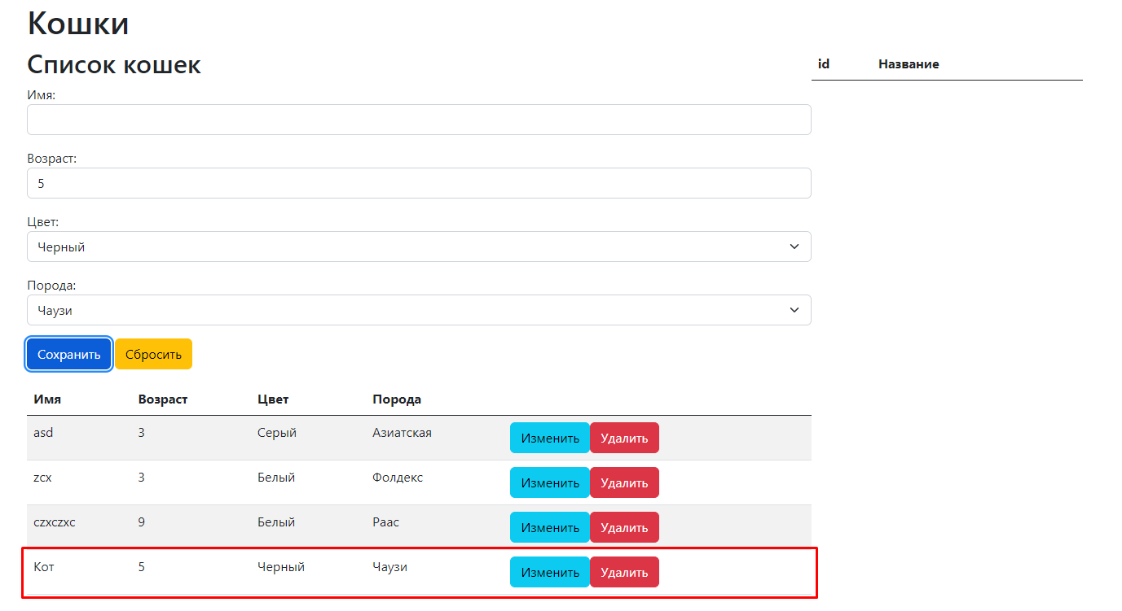

Рисунок 4 – Результат теста №1

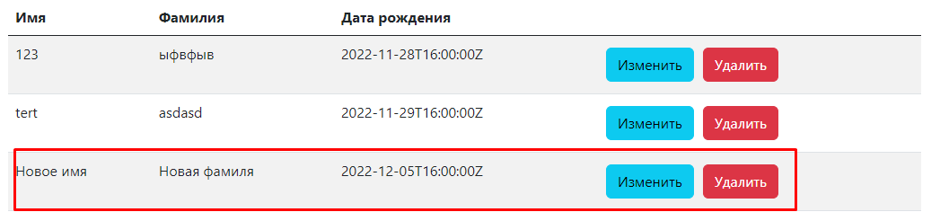

Рисунок 5 – Результат теста №2

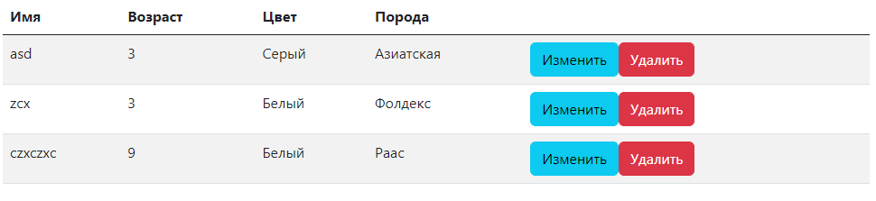

Рисунок 6 – Результат теста №3

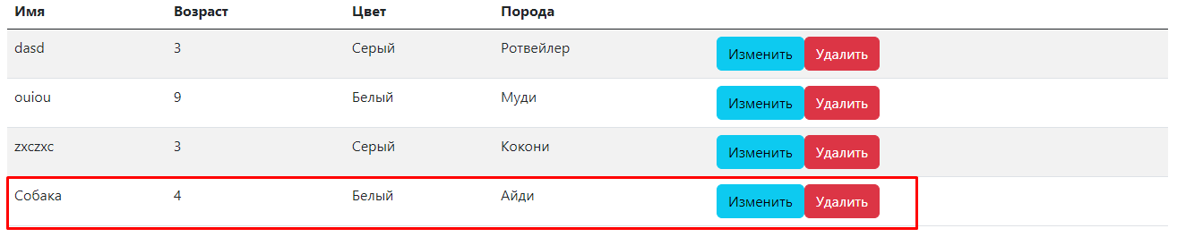

Рисунок 7 – Результат теста №4

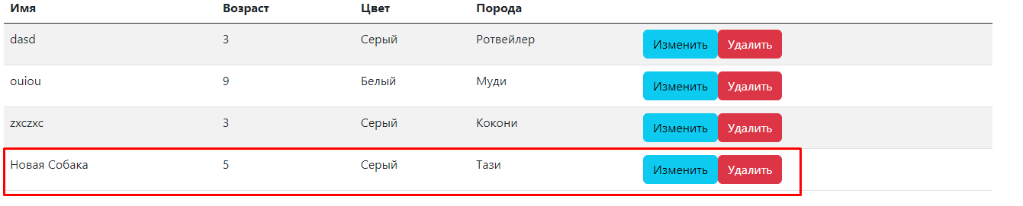

Рисунок 8 – Результат теста №5

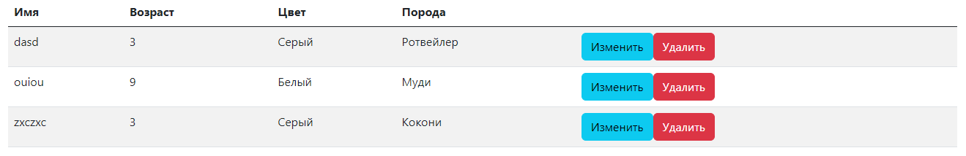

Рисунок 8 – Результат теста №6

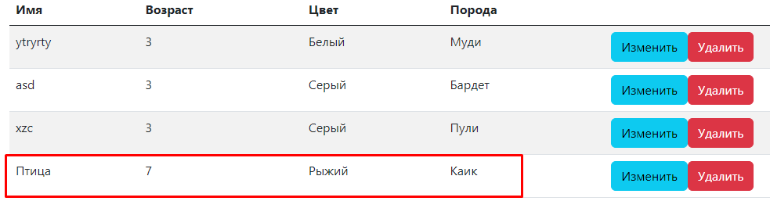

Рисунок 9 – Результат теста №7

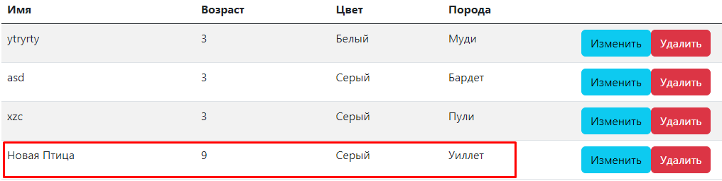

Рисунок 10 – Результат теста №8

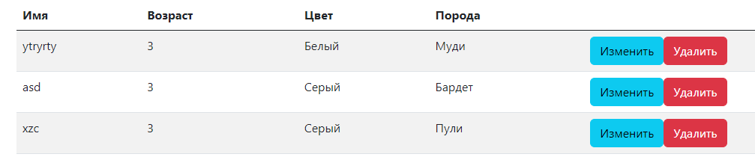

Рисунок 11 – Результат теста №9

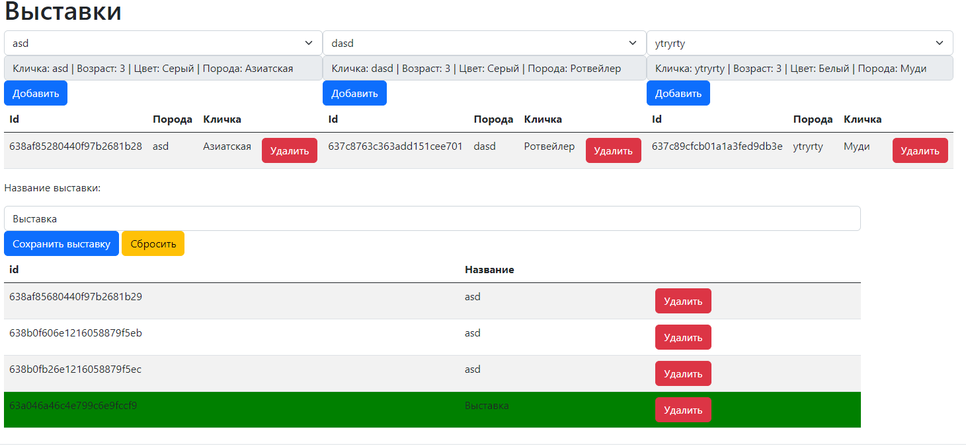

Рисунок 12 – Результат теста №10

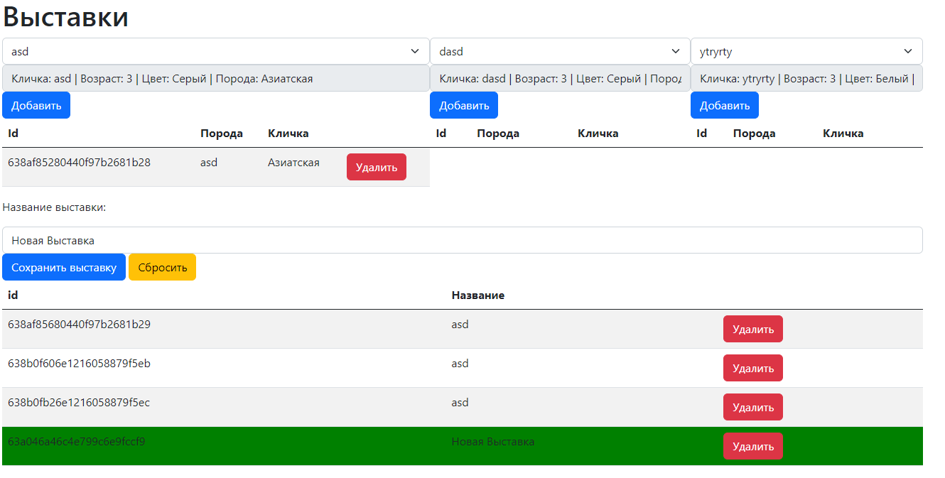

Рисунок 13 – Результат теста №11

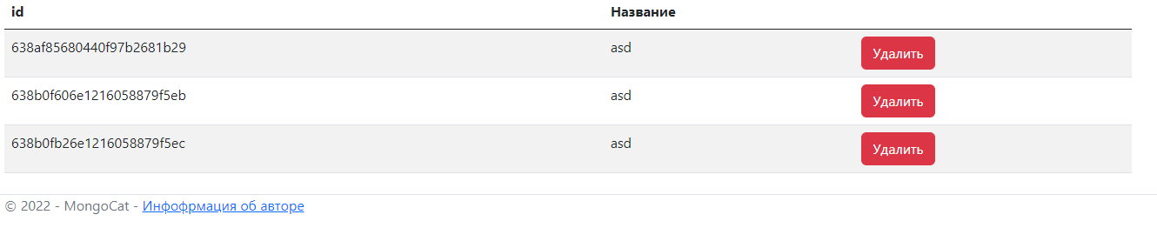

Рисунок 14 – Результат теста №12

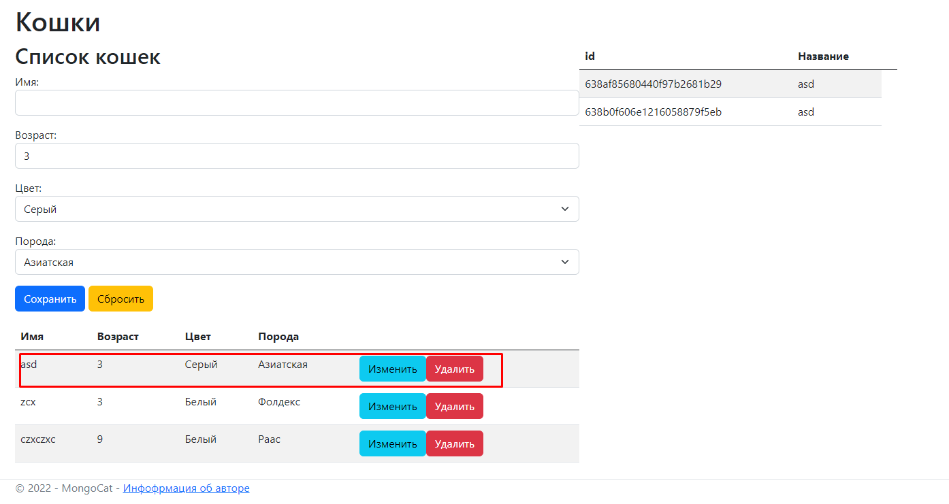

Рисунок 15 – Результат теста №13

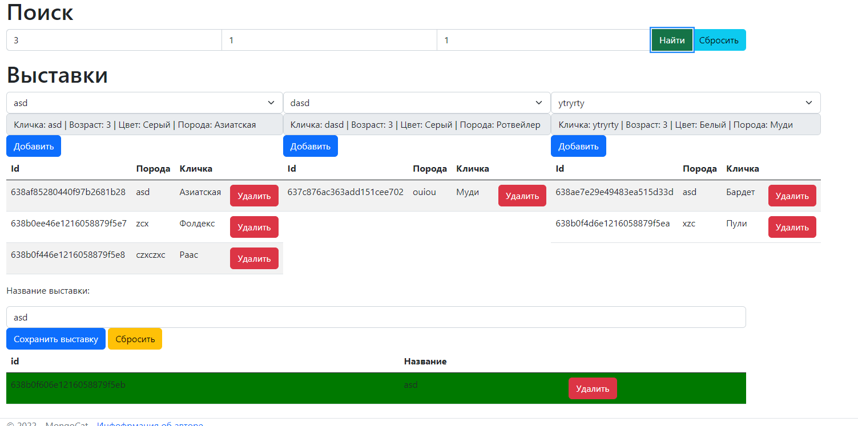

Рисунок 16 – Результат теста №14

Заключение

В процессе разработки веб-клиента были получены и закреплены практические навыки проектирования баз данных, получены новые навыки в использовании фреймворка ASP NET MVC.

В ходе выполнения проекта было разработано 14 тестов, где проверялась работоспособность реализованных операций и запросов.

Из проблем проекта стоит выделить повторяемость кода, которую можно решить путем шаблонизации некоторых участков страниц контроллеров.

Проект может быть продолжен, если исправить недостатки текущей версии приложения, улучшить положительные стороны и добавить новые функции.

Поставленные проектом задачи выполнены, все цели достигнуты.

Список использованных источников

1. Стасышин В. М., Стасышина Т. Л. Базы данных: Технологии доступа 2-е изд., испр. и доп. Учебное пособие для академического бакалавриата, 2019. 164 c. ISBN: 978-5-534-09888-4 Серия: Профессиональное образование. URL: https://biblio-online.ru/viewer/bazy-dannyhtehnologii-dostupa-415342#page/1.
2. Голицына О. Л. Базы данных: учебное пособие для вузов по направлению 230700 "Прикладная информатика" / О. Л. Голицына, Н. В. Максимов, И. И. Попов, 2012. 399 с.
3. Сосинская С. С. Использование языка C# в различных информационных технологиях: учебник для студентов вузов, обучающихся по направлению "Информационные системы и технологии / Сосинская, 2014. 367 с.
4. Шубина М.А. Управление данными: учебное пособие для студентов направлений подготовки 09.03.02 и 09.04.02 «Информационные системы и технологии» / Шубина М.А, 2016. 132 c. ISBN: 978-5-9239-0832-9. URL: https://e.lanbook.com/book/74029#book_name.
5. Сосинская С.С. «Разработка клиента по технологии MVC»: Методические указания по выполнению курсового проекта» Электронный каталог кафедры вычислительной техники (дата обращения: 07.12.2021).
6. Руководство по ASP NET Core 5 [Электронный ресурс] // Метанит [Сайт], URL: https://metanit.com/sharp/aspnet5/ (Дата обращения: 25.11.2021)
7. MVC framework: большое введение для начинающих [Электронный ресурс] // Хабр [Сайт], URL: https://habr.com/ru/post/49718/ (Дата обращения: 1.12.2021)